Respostas

1. O número do registrador $sp é 29 e seu valor inicial em hexa é 0x7fffeffc
2. O primeiro valor escrito na pilha é 5 que sendo o valor do index 0
3. Foto dos conteúdos na pilha na terceira chamada aninhada

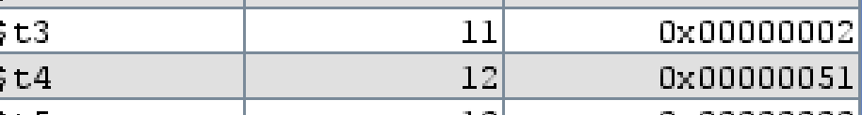

1. Nesse momento o $sp ainda é 0x7fffeffc
2. Não implica
3. Sim porque ele sempre esta com o conteúdo 0x7fffeffc
4. Como dito na resposta 6 ele sempre esta com o mesmo conteúdo desde o inicio